Проектное задание_№2. BPMN.
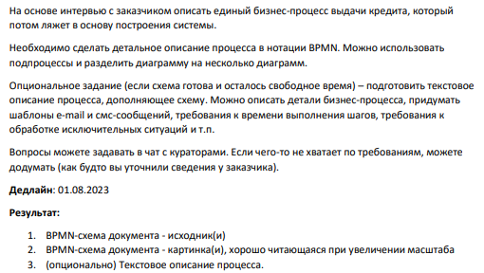
- BPMN –схема AS-IS:
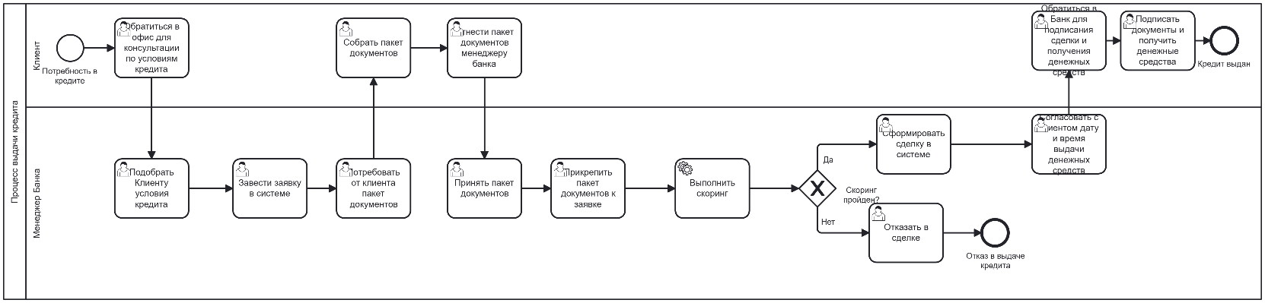
- BPMN-схема TO-BE:
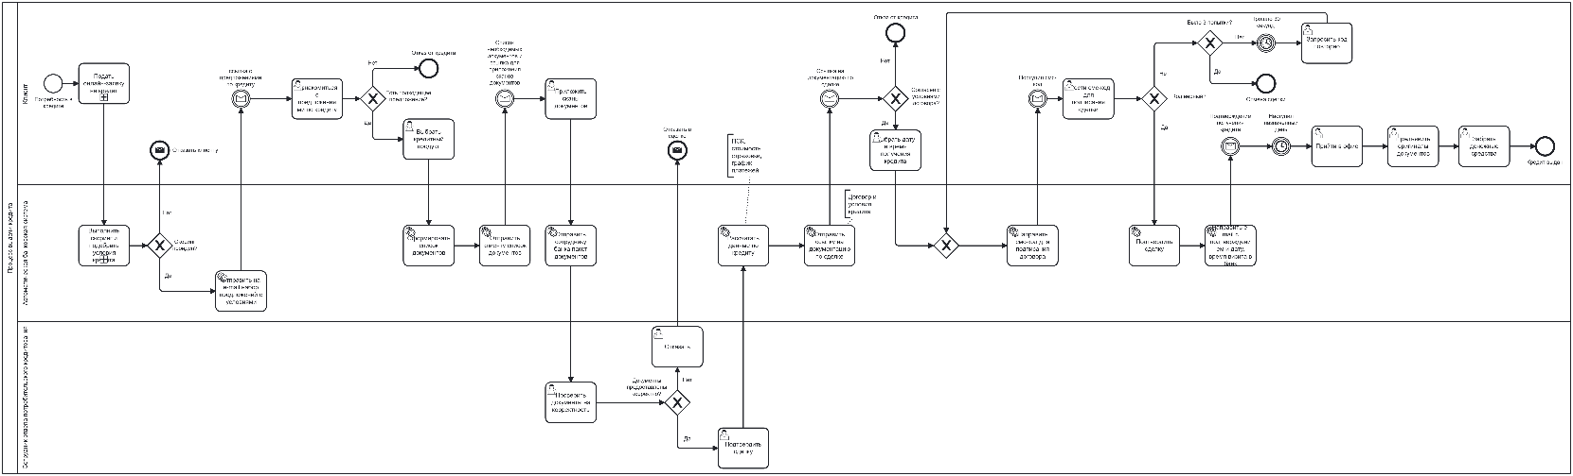

Подпроцесс «Подача онлайн-заявки»:

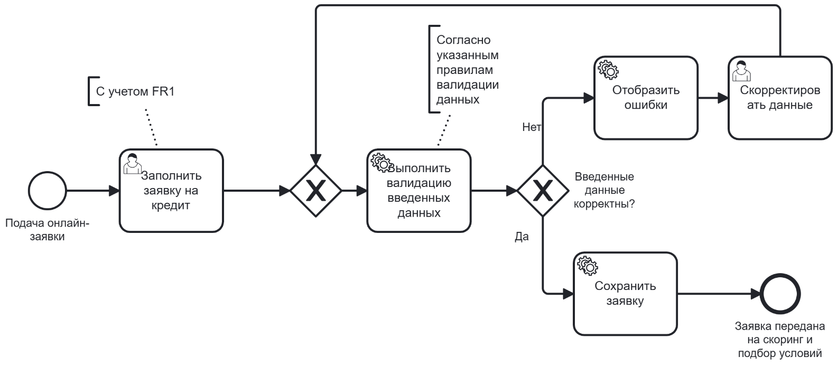
Подпроцесс «Выполнение скоринга и подбор условий кредита»:
